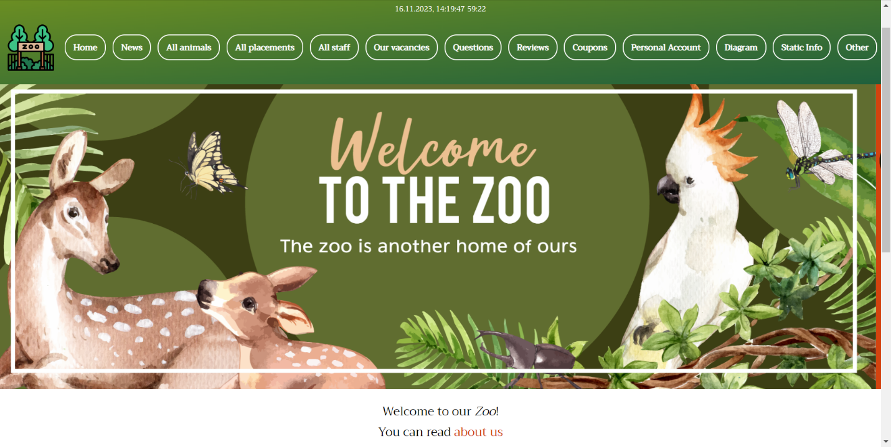В данной лабораторной работе фигурирует собственный сайт, который представляет работу зоопарка.

Рисунок 1 – Главная страница.

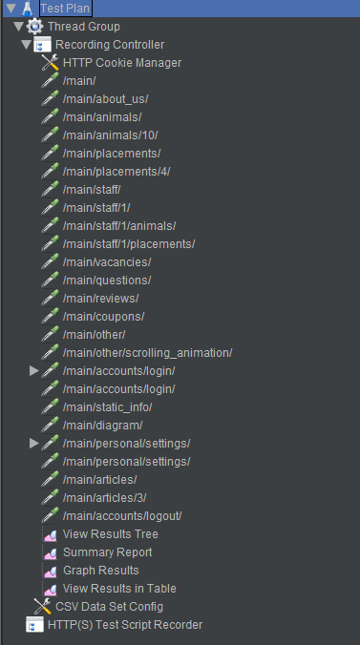

Рисунок 2 – Итоговый проект TestPlan.jmx на ApacheJMeter.

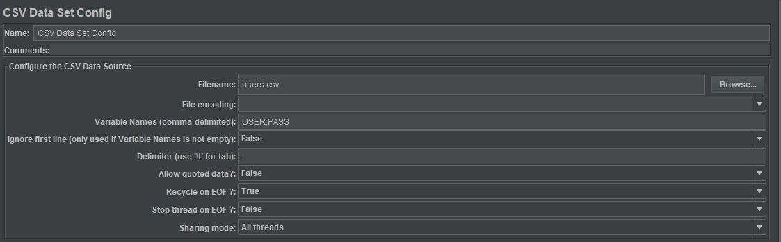Для того, чтобы авторизоваться, использовались CSV Data Set Config, Regular Expression Extractor и HTTP Cookie Manager.

Рисунок 3 – содержимое файла CSV Data Set Config.

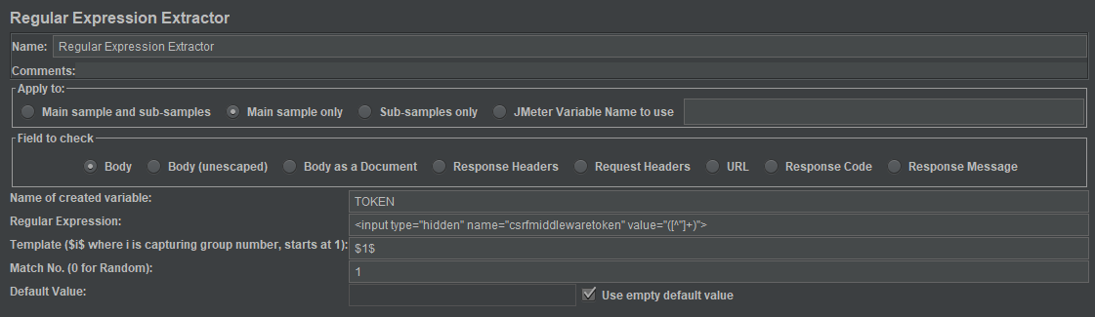

Рисунок 4 – содержимое файла Regular Expression Extractor.

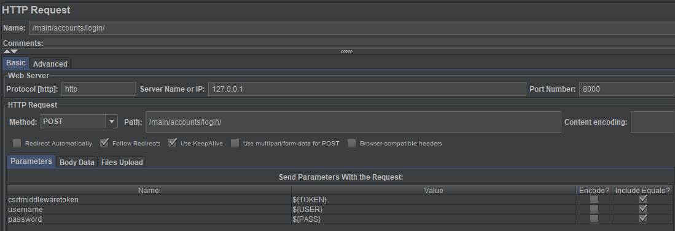

Рисунок 5 – Http Request POST-запроса для входа на сайт.

Далее будут представлены результаты тестирования при 10, 100 и 1000 пользователей.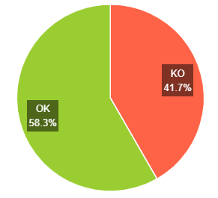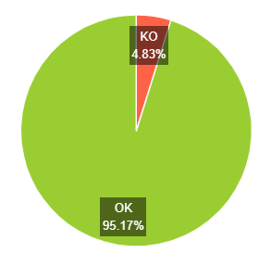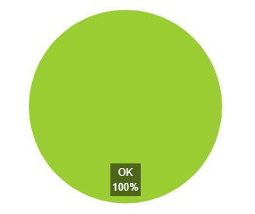

Рисунок 6 – Requests Summary при 10, 100 и 1000 пользователей.

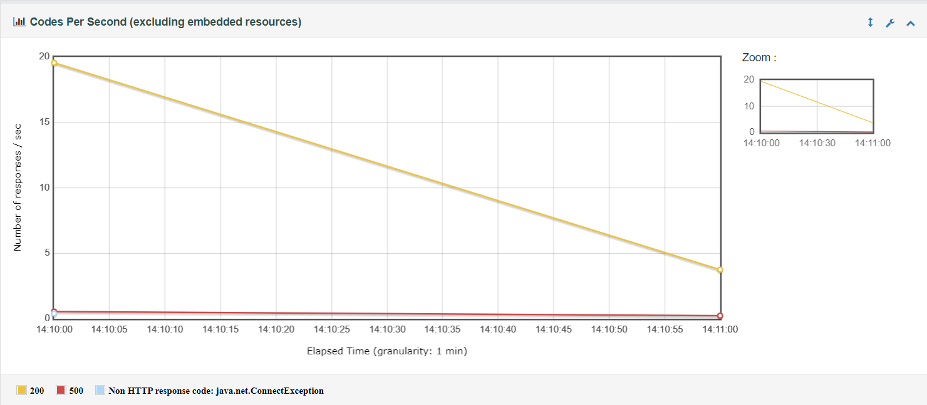

Рисунок 7 – Количество кодов ответов в секунду при 100.

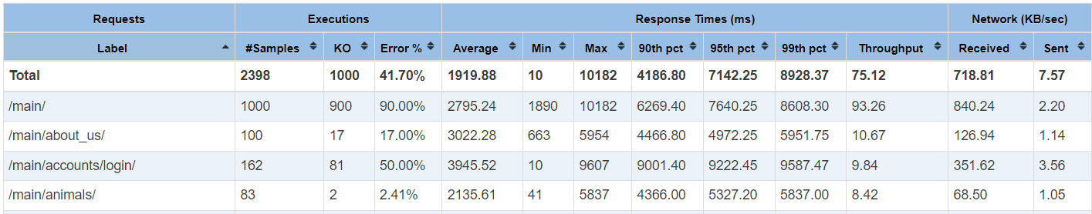

Рисунок 8 – Запросы с ошибками при 1000.

Как видим, больше всего ошибок на главной странице, так как там отправляем запрос к двум API, на странице «о нас» есть iframe с видео с YouTube, логин всегда происходит 50/50, а в списке животных подключение к БД.

Таким образом, сайт работает безотказно при 10 пользователей, почти безотказно при 100 (если бы не было главной страницы с API), а дальше уже идёт много ошибок.